様式第3号(第3条関係)
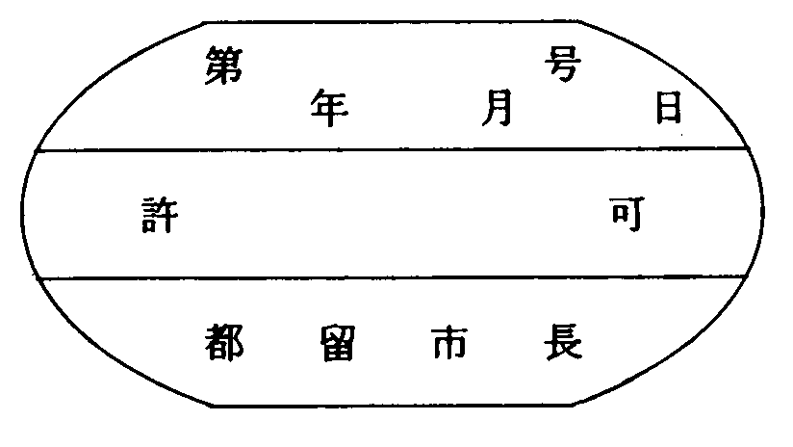
備考 横6センチメートル、縦3センチメートルとする。

